**ANALISIS DE RESULTADOS PARA EL RETO CON JMETER EN LA PAGINA WEB DE BLAZEDEMO**

**David Santiago Quijano Ordoñez.**

* **Árbol de resultados:** un listener que nos permite ver todas las solicitudes que se han ejecutado, mostrando características relevantes como resultados, peticiones y respuestas de cada una de las solicitudes. En la siguiente imagen se observa como la mayoría de las solicitudes a “Home” han fallado, el árbol muestra en color rojo las solicitudes fallidas por X o Y motivos.

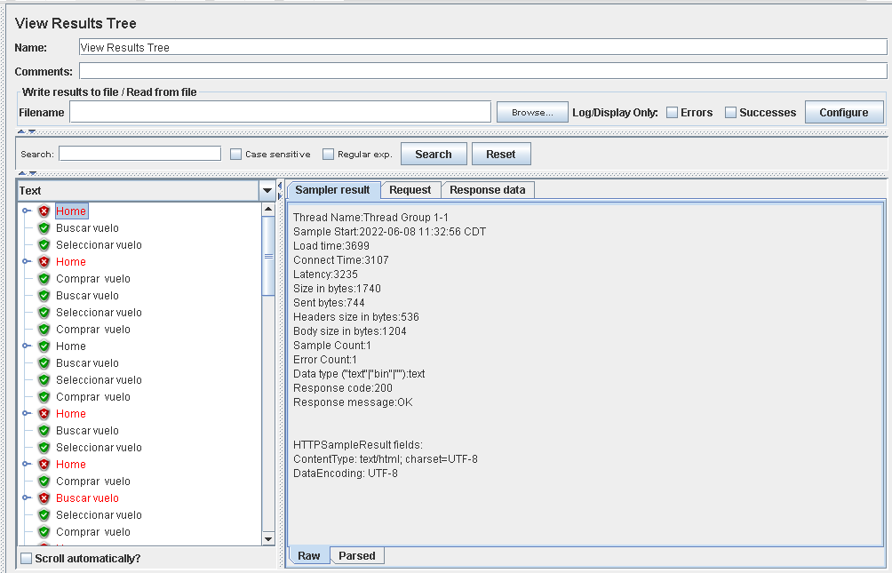

En la siguiente imagen se muestra que la solicitud “Home” falla por el “Duration Assertion” el cual tiene una configuración de 600 ms y la solicitud tarda más de 3000 ms

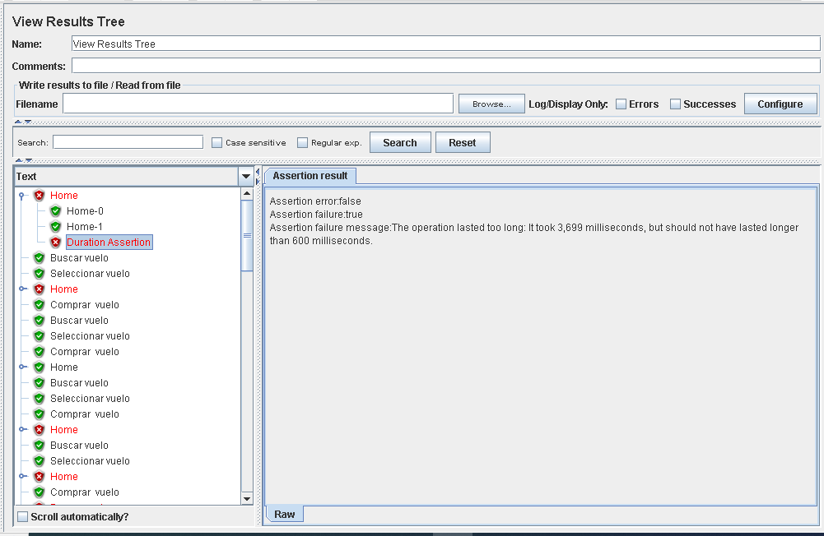

De la misma manera se puede ir viendo cada una de las solicitudes que muestra el árbol.

* **Informe agregado.**

En la siguiente imagen se muestra cada una de las columnas con sus respectivos valores.

* + La primera columna “Samples” indica el número de hilos o usuarios que ejecutaron el script, en este caso el valor es 20, indicando que 20 usuarios han accedió a la petición “Home”, “Buscar vuelo”, “Seleccionar vuelo” y “Comprar vuelo”.
  + La segunda columna “Average” indica el promedio con respecto al tiempo de repuesta, obteniendo un mayor promedio de tiempo de respuesta en la solicitud “Home” y el menor promedio es para la solicitud “Seleccionar vuelo”
  + La cuarta columna “90% line”, indica el valor de los tiempos de respuesta que estuvieron en el 90% de las ejecuciones en las solicitudes.
  + La quinta columna “95% line”, indica el valor de los tiempos de respuesta que estuvieron en el 95% de las ejecuciones en las solicitudes.
  + La sexta columna “99% line”, indica el valor de los tiempos de respuesta que estuvieron en el 99% de las ejecuciones en las solicitudes.
  + La séptima columna “Min” indica el menor tiempo de respuesta que se obtuvo en cada una de las solicitudes.
  + La octava columna “Max” indica el mayor tiempo de respuesta que se obtuvo en cada una de las solicitudes.
  + La novena columna “Error %” indica el porcentaje de error en cada una de las solicitudes, se puede observar que el mayor porcentaje de error se presentó en “Home” y que la petición de “Seleccionar vuelos” no tuvo ningún error.
  + La décima columna “Throughput” el cual indica el tiempo total de cada solicitud para los 20 usuarios, para este caso el tiempo es el adecuado con los parámetros de configuración, 4.5 minutos y la configuración fue de 280 segundos.
  + La onceava columna “Recived KB/s” indica el total de KB recibidos por segundo en cada petición.
  + La doceava columna “Sent KB/s” indica los KB enviados por solicitud.

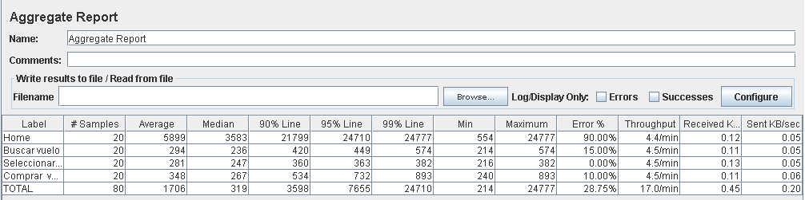

* **Reporte resumen.** Este reporte muestra una serie de estadísticas las cuales son de gran apoyo para realizar un análisis con respecto a la ejecución del script con todas las solicitudes plateadas en él.

En la siguiente imagen se muestra cada una de las columnas con sus respectivos valores.

* + La primera columna “Samples” indica el número de hilos o usuarios que ejecutaron el script, en este caso el valor es 20, indicando que 20 usuarios han accedió a la petición “Home”, “Buscar vuelo”, “Seleccionar vuelo” y “Comprar vuelo”.
  + La segunda columna “Average” indica el promedio con respecto al tiempo de repuesta, obteniendo un mayor promedio de tiempo de respuesta en la solicitud “Home” y el menor promedio es para la solicitud “Seleccionar vuelo”
  + La tercera columna “Min” indica el menor tiempo de respuesta que se obtuvo en cada una de las solicitudes.
  + La cuarta columna “Max” indica el mayor tiempo de respuesta que se obtuvo en cada una de las solicitudes.
  + La quinta columna “Std Dev” indica la desviación estándar de hubo en cada petición, que tan dispersos estuvieron los tiempo de las solicitudes, marcando como mayor en la solicitud “Home”, varían mucho los tiempo para este solicitud.
  + La sexta columna “Error %” indica el porcentaje de error en cada una de las solicitudes, se puede observar que el mayor porcentaje de error se presento en “Home” y que la petición de “Seleccionar vuelos” no tuvo ningún error.
  + La séptima columna “Throughput” el cual indica el tiempo total de cada solicitud para los 20 usuarios, para este caso el tiempo es el adecuado con los parámetros de configuración, 4.5 minutos y la configuración fue de 280 segundos.
  + La octava columna “Recived KB/s” indica el total de KB recibidos por segundo en cada petición.
  + La novena columna “Sent KB/s” indica los KB enviados por solicitud.
  + La décima columna “Avg Bytes/s” indica el promedio de KB enviados cada segundo por solicitud.

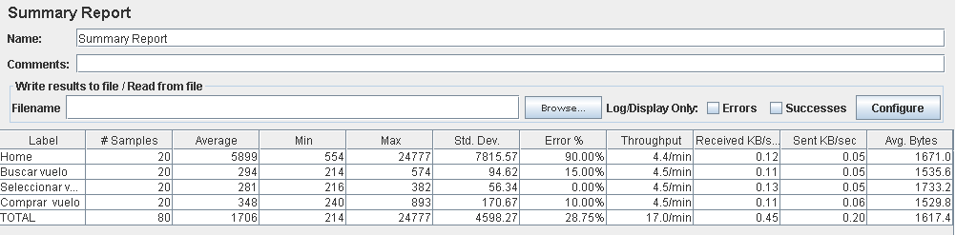

* **Grafica Response Times Over Time:** En esta grafica se puede apreciar cómo se comportan las solicitudes durante toda la ejecución del script con respecto a los tiempos de respuesta de cada una de las solicitudes durante toda la ejecución.

En la siguiente imagen se pueden apreciar cada una de las solicitudes con respecto al tiempo de respuesta durante toda la ejecución. Para este caso la solicitud “Home” tiene unos desfases de tiempo por lo tanto no se puede apreciar bien las otras solicitudes.

Con respecto a la solicitud de “Home” se observan 3 picos de importancia para la respuesta de la solicitud, estos picos son superiores a los 20000 ms, un tiempo de respuesta bastante largo.

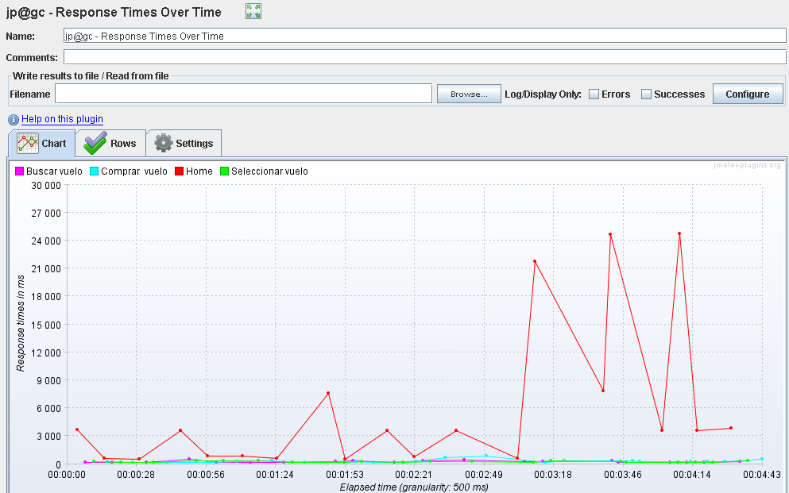

Si omitimos la petición “Home” se puede apreciar mejor las otras peticiones como se muestra en la siguiente imagen.

En este caso hay un pico significativo en la solicitud de “Comprar Vuelo” cerca de los 900 ms y un pico para la solicitud de “Buscar vuelo” cerca de los 620 ms.

